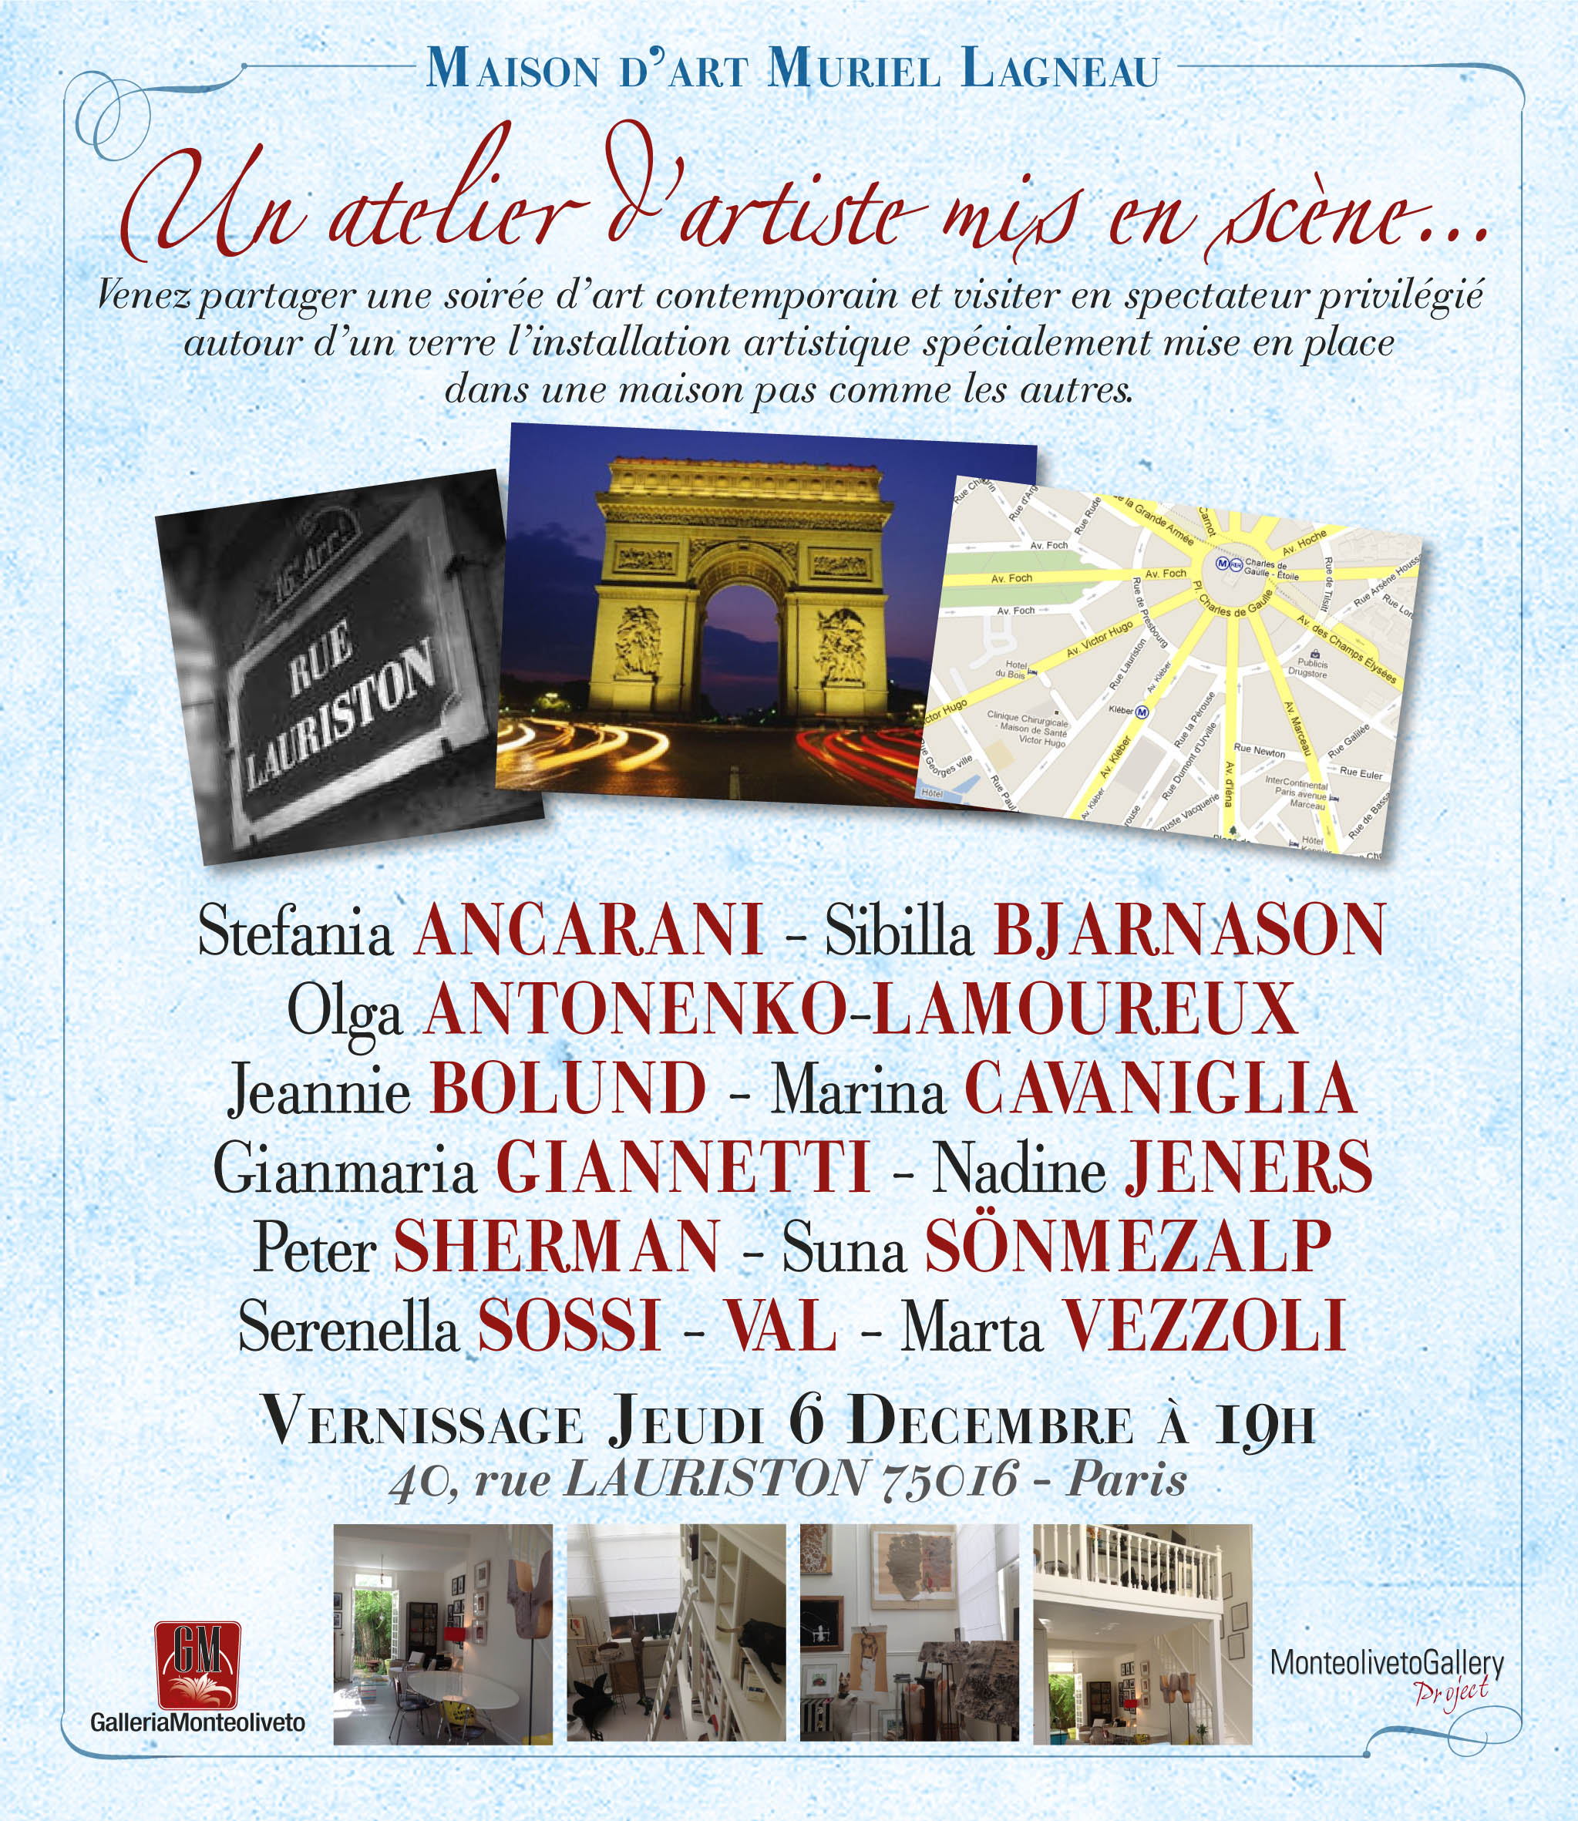 | GalleriaMonteoliveto, avec 2 espaces d’exposition à Naples et à Nice propose artistes réalisant des œuvres d'art contemporain exprimant l'importance de l'art contemporain comme un outil pour la lecture et de représentation des différents points de vue de notre «changing world». En 2011 GalleriaMonteoliveto a mis en œuvre avec une première série d’expositions rue de Seine, un programme de projets Villes d'Europe, puis en 2012 à Berlin et prochainement à Séoul, où la galerie est en train d’activer de nouveaux espaces d'exposition et de nouveaux partenariats intéressants.  Dans le cadre de ce projet, en décembre 2012, le partenariat avec la Maison d’Art Muriel Lagneau avec un projet séduisant hors des présentations traditionnelles où la mise en scène, les couleurs, les matières jouent la partition et font cohabiter des artistes souvent atypiques, parfois provocateurs, mais tous épris de liberté, une installation spécialement mise en place dans un atelier d’artiste situé à Paris dans le quartier de l’Etoile, construit pour l’exposition universelle de 1930, une maison vraiment pas comme les autres …

Vernissage jeudi 6 décembre à 19h
jusqu’au 15 janvier 2013
Maison d’Art Muriel LAGNEAU
40, rue Lauriston, PARIS

LES ARTISTES
Stefania ANCARANI (Italie)
Née à Bolzano, l’artiste vit et travaille à Rome. Fascinée par l’émotion des pierres naturelles, elle réalise des microscultpures – bijoux à la cire perdue; pièces uniques en bronze et argent où le choix des pierres est dédié à la créations de colliers sculptés à porter sur soi comme des œuvres d’art.
Sibilla BJARNASON (Islande)
Sociétaire de la Société Nationale des Beaux Arts, née en Lettonie, citoyenne d’Islande, Sibilla habite et travaille à Nice et offre au Concours de Monaco une très personnelle interprétation de Marilyn Monroe.

Olga ANTONENKO-LAMOUREUX (Ukraine/France)
Originaire de Kiev ses sources d'inspiration sont l ‘extraordinaire variété de la vie, la truculence du réel et l’infini des rêves. Olga pense en couleurs et superpose les diversités de vue accumulée des angles de perception différents avec les teste poétiques de Jean Lamoureux.

Jeannie BOLUND (Danemark)
Ses toiles sont comme les êtres humains, certains brillent dès le premier moment, d’autres ont besoin de plus de temps… Jeannie représente des femmes fortes, des déesses et des sorcières toutes hautes en couleurs ; dans chacune de ses toiles un petit bout de son âme.
Marina CAVANIGLIA (Italie)
Née à Naples, Académie des Beaux Arts et Architecture, professeur de dessin et histoire de l’Art, dans son œuvre dans les couleurs de la France, les éléments se confondent dans un tissu visuel où larmes et sang décrivent la lutte contre toutes les guerres et leurs énormes dégâts et en faveur des Droits de l’Homme.
Gianmaria GIANNETTI (Italie)
Divers langages d’expression, créent des mondes parallèles, voies de fuite alternatives à la logique normale des choses à travers une série de symboles et de signes multiples, un univers à deux dimensions peuplé de petits bonhommes, “envahisseurs de toiles” pour abandonner les symboles, les grilles d’interprétation, les images codées.
Nadine JENERS (Allemagne)
vit et travaille en Allemagne à Heiligenhaus. Fascinée par la puissance et l'impact des mots et par la force qui émane directement de la forme de lignes et de courbes, l’artiste r l’intermédiaire d’une technique singulière et l’usage de journaux offre une vision contemporaine de la ville cosmopolite de New York .

Peter SHERMAN (Suède)
Né à Londres, vit et travaille en Suède, une utilisation intelligente des lumières et des ombres sur les corps plasmés des danseurs aux muscles tendus et aux corps tranchants, rendus dramatiques par des poses improbables. Capturer les poses de ses danseurs dans ces situations inhabituelles est le thème central du symbolisme chargé d’émotion que l’artiste confie à une chorégraphie tout à fait nouvelle, "frame by frame" où les membres, les muscles, l’ombre et la lumière représentent un ensemble équilibré qui confère aux mouvements l’expressivité de la danse

Suna SONMEZALP (Turquie)
Avec une licence en Architecture et un MA en Peinture à la Graduate School of Social Sciences puis à la Faculty of Fine Arts de Hacettepe, ses œuvres sont inspirées par le Panoptique de Foucault et interprètent la situation de l’Homme obligé à vivre loin de son habitat naturel, enfermé dans la prison d’une vie mécanique.
Serenella SOSSI (Italie/France)
Italienne de Nice, ses œuvres à la recherche de lumière et couleurs sont caractérisées par une recherche constante de la verticalité: une étrange dualité entre figuration et abstraction, le reflet d’un parcours personnel philosophique et spirituel et d’un intéressant mélange de cultures. En exposition à Paris des sculptures en pierre dédiées à la lune.
VAL (France)
Des univers où l’urbanisme contemporain se fond dans l’Abstraction picturale : les symboles et la manière brute de l’aluminium se confondent afin de réconcilier les sociétés anciennes et modernes; ses couleurs et ses thèmes composent un chemin initiatique où il n’y a ni passé ni avenir, juste un présent fait de mémoires héréditaires.

Marta VEZZOLI (Italie)
Née à Chiavari (Brescia), “une peinture suspendue ente horizons improbables et vides métaphysiques. Pleine de vigueur.” (Zanchin), Marta présente Antes que el tiempo vuelva, une toile où l’on peut retrouver les liens et les signes caractéristiques de l’artiste, en exposition personnelle l’an dernier à Paris rue de Seine, dans une toile dédiée au Tango.

